任务1：p2p软件讲解
任务1.1：解压qbitorrent软件：在可用8qBittorrentPortable.rar文件上
右键选择解压到可用8qBittorrentPortable\（E) ，解压完成后变成文件夹了，然后后面就不管压缩包了就去文件夹里面操作。然后找到“可用8qBittorrentPortable”文件夹，进入后双击打开qBittorrentPortable.exe程序。

任务1.2 发送文件【了解一下】
就把文件拖进来，然后点击制作torrent。

任务1.3 接收文件【需要掌握】
找到桌面上的种子文件【课程资料.torrent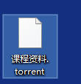】后拖入到qBittorrentPortable程序主界面【主程序找不到的自己去文件夹再点击一次】，点确定，等待进度条走完，在桌面上找到我们的课程资料。

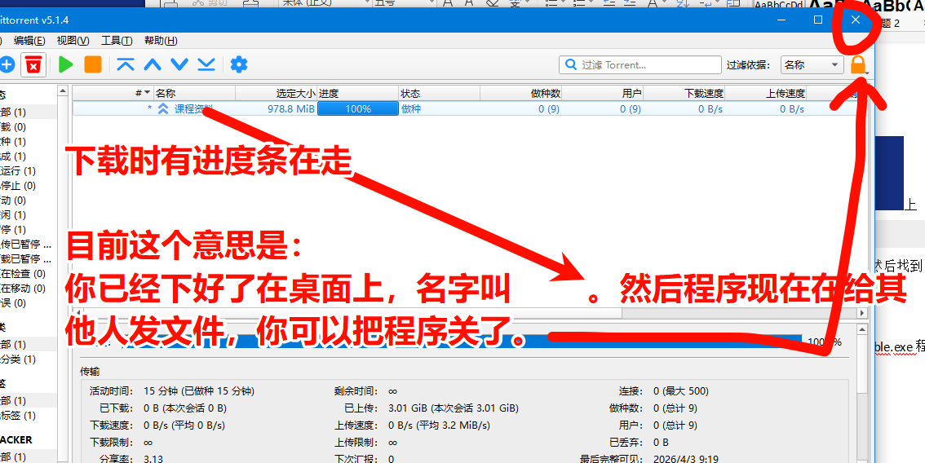

任务2：搜索引擎讲解
提问：什么是搜索引擎？
百度，谷歌。
豆包回答：本质上是一个中介，你去问他一些知识，他给你回答。
举例子：我问你豆包国内版网址是什么，你就去浏览器最上面打字：豆包国内版网址然后回车。会得到一系列网页。


常见的搜索引擎：
• 百度
• 谷歌
• 抖音搜索
• 微信搜一搜
• 搜狗、360 搜索
• Bing

问题1： 回答为什么没网？
情况复现：在浏览器上面输入想要搜的内容后，没反应，简称“没网”。
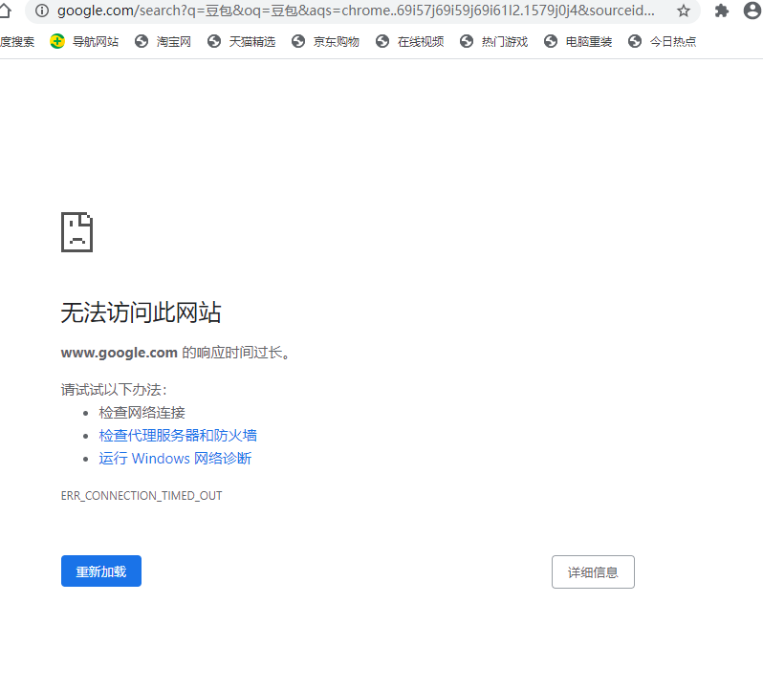
原因解释：因为搜索引擎是中介，如果失联了无法回复你，表现就是显示“无法访问此网站”。

那么怎么解决？---------------->>换一个搜索引擎。请你自己豆包搜一下设置步骤并设置一下。

【参考答案：】
浏览器右边上面点击三个点，找到设置-->左侧搜索引擎，选择“地址栏中使用的搜索引擎”，换成百度/Bing。 然后你再试试。

【素养提升】 搜索思维与搜索能力培养。

什么叫搜索？--->找到自己想要的东西。 什么时候要用？--->>需要的时候要用。
什么时候需要搜索功能？你什么时候会想到用它？------>>举例子，导员让你填表，10000行找你的信息就需要搜索。
问一下大家：什么叫搜索，你什么时候会用？
不行就问，搜索的意思是找东西。在计算机里面是一个技术，目的是快速找到想要的东西。
比如在文档中，我想看是否有“奖金”2个字，怎么看呢？
* 方法1：瞪眼法：适合锻炼视力。
* 方法2：计算机搜索：问题来了，计算机里面搜索框快捷键是什么？ CTRL + F
适用于：所有计算机软件。【包括WPS，浏览器】
那么什么时候需要用搜索呢？----------->>你觉得麻烦的时候，适用于快速在海量数据中找到想要的数据。

【#随堂练习-1】软件文字搜索-在素材文档中调出搜索框，关键词“北京”，然后查看北京的出现次数并截图命名为1.png。

问题记录：怎么只有一个北京？
讲解：关于问题解决策略的讲解：【算法】
本质上这是一个技术问题，大家第一次遇到肯定是都不会的，不同学生的决策不一样：：
- 学生A：？？？？ X 5分钟。
- 学生B：自己倒腾倒腾，折腾那个框，点点，点出来了。
- 学生C：没听
- 学生D：看看其他同学会不会在干啥，怎么弄的。
- 学生E：比较内向，自己去问豆包，然后跟着步骤操作，并成功完成。

Ai记录：
第一次交互：发现效果不好，没成功
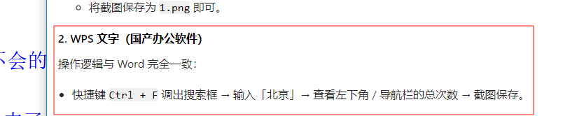
第二次交互：明确需求，告知情况
比如没显示次数啊？

结果发现回答正确。
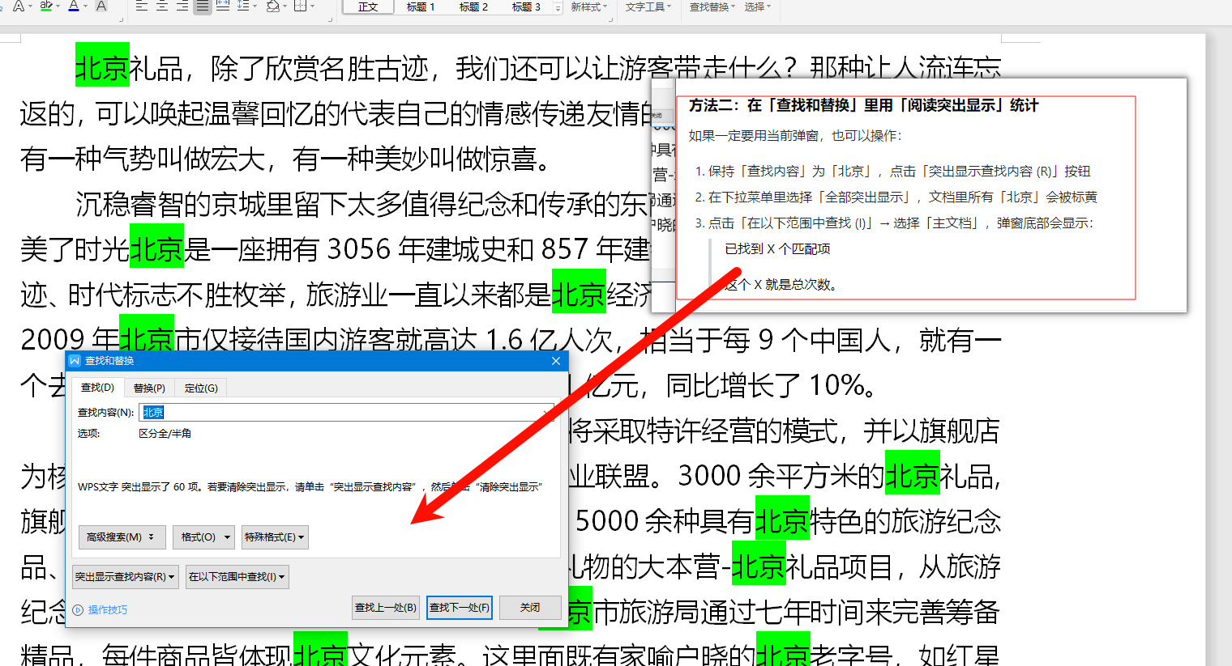

豆包测试2：
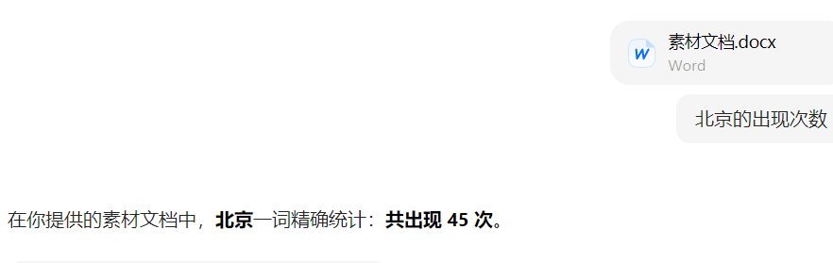

而第一次发现是69次，可见AI有时候会胡说八道，不可以全部听他的。

请你总结和ai交互过程中的感受/印象？-------------->>禁止闭门造车=重复造轮子！！！！！

【#随堂练习-2】网页文字搜索-打开任何一个网页，调出搜索框，关键词“信息”，然后查看记录并截图命名为2.png。
举例：
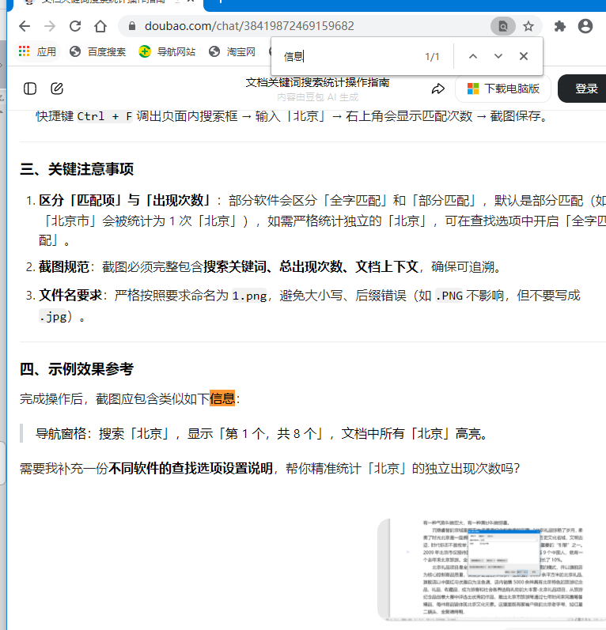

【拓展-如何快速搜索windows电脑中你想要的文件】
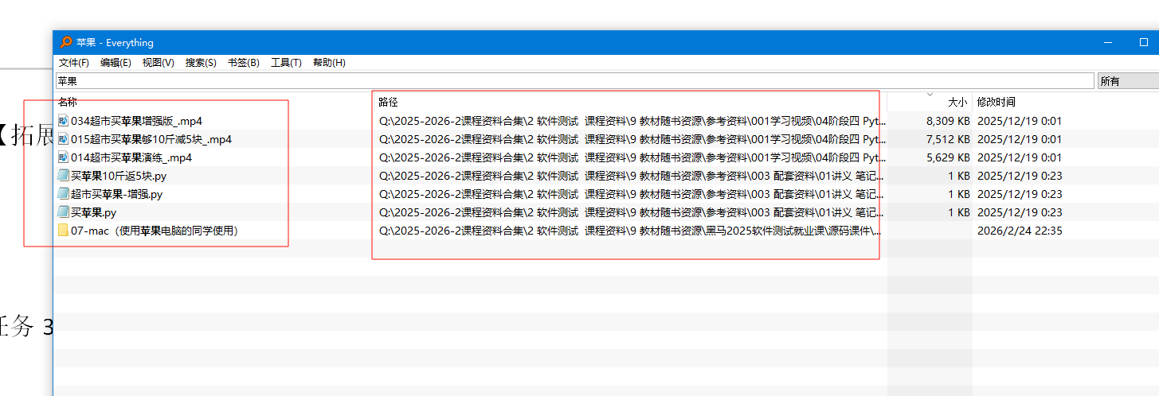
因此我们要借助everything软件-基于文件名的搜索，1s搜出来。
【#随堂练习-5】步骤：右键解压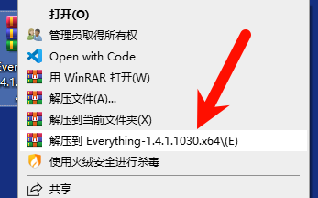，然后打开文件夹里双击启动everything.exe，然后随便搜一个，截图命名为5.PNG。

任务3 ai幻觉
其实刚才已经感觉到了。

